FASES REQUERIMIENTO DE SOFTWARE

1. DESCRIPCION GENERAL DEL REQUERIMIENTO 2
2. FASE DE FORMALIZACIÓN 3
3. ANALISIS DE REQUISITOS Y REQUERIMIENTOS 4
5. LEVANTAMIENTO DEL REQUERIMIENTO DETALLADO 8
6. DISEÑO DE LA ARQUITECTURA DE SOLUCION 10

DESCRIPCION GENERAL DEL REQUERIMIENTO

PROYECTO | ABOGABOT
Nombre Requerimiento: | Automatización de servicios jurídicos a través de aplicación web
Fecha Solicitud: | 02/22/22
Responsable(s) Solicitud: | JORGE BARRIENTOS
Dependencia(s) Solicitante: | APP DEVELOPMENT
Responsable Funcional designado por el equipo de desarrollo de software: | JORGE BARRIENTOS

FASE DE FORMALIZACIÓN

Descripción de la Solicitud
Usuario Solicitante
AUTOMATOZAR LAS DEMANDAS DE NUESTROS CLIENTE POR MEDIO DE UNA PAGINA WEB, CREANDO UN PERFIL PARA EL CLIENTE, MOSTRAR EL AVANCE DE SU SOLICITUD Y SERVICIO DE PAGO PARA DIFERENTES PROCESOS, NOTIFICACIONES POR CORREO AL CLIENTE, CREACION DE DOCUMENTO LEGAL EN WORD, COLORES DE LA EMPRESA: AZUL MARINO Y BLANCO
Líder Funcional
CREACION DE APLICACIÓN WEB CON FORMULARIOS PARA PROCESAR UNA DEMANDA, CREACION DE TABLAS CON STATUS DE LAS DEMANDAS PARA TENER UN MEJOR CONTROL Y PODER VISULIZAR LAS DEMANDAS QUE ESTAN AUN EN PROCESO Y TENER HISTORIAL, CORREO DE NOTIFICACION AL CLIENTE CUANDO CAMBIA EL STATUS DE LA DEMANDA, SISTEMA DE PAGO PARA PROCESAR DEMANDAS, PAGINA VISIBLE EN DISPOSITIVOS MOBILES Y ORDENADORES, DASHBOARD PARA ADMIN CON DEMANDAS Y TOTAL DE INGRESOS POR MES

FIRMAS DE ACEPTACIÓN:

________________________________ _______________________________
Nombre Responsable Solicitud Nombre Líder OTI
Dependencia Solicitante Oficina Tecnologías de la Información

ANALISIS DE REQUISITOS Y REQUERIMIENTOS

Fecha Inicio | DD/MM//AAAA |  | Fecha Final | DD/MM//AAAA
Modelamiento de Negocio
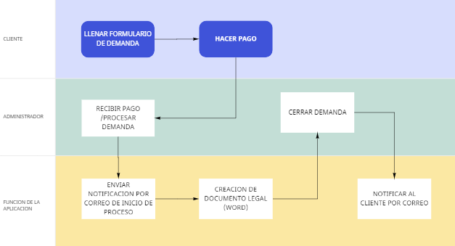
Términos de Referencia
Alcance de la solución | INCLUYE LOS SIGUIENTES MODULOS:  - CREACION DE PERFIL PARA CLIENTE  - VISUALIZACION DE STATUS DE DEMANDA PARA EL CLIENTE  - DASHBOARD CON EDICION Y VISUALIZACION DE DEMANDA PARA ADMIN / INGRESOS MENSUALES  - (FUNCION)ENVIO DE CORREO AL CAMBIAR STATUS DE DEMANDA  - CAPACITACION A PERSONAL PARA USO CORRECTO  LO QUE NO INCLUYE ES:  - CREACION DE IMAGEN Y CONTENIDO DE LA PAGINA (FOTOS, LOGOS)  - TODO LO QUE NO ESTE MENCIONADO EN LOS MODULOS MECIONADOS ANTERIORMENTE.
Requerimientos Funcionales y criterios de aceptación | -DASHBOARD CON INGRESOS POR MES Y VISUALIZACION DE DEMANDAS/ EDICION Y COMENTARIOS  -CADA QUE SE EDITE O ACTUALICE ALGUNA DEMANDA SE NOTIFICARA EN AUTOMATICO AL CLIENTE.  -AL MOMENTO DE QUE EL CLIENTE LLENA EL FORMULARIO SE CREARA UN DOCUMENTO LEGAL EN WORD CON LOS DATOS INGRESADOS POR EL CLIENTE  -CREACION DE PERFIL DE CLIENTE  -SISTEMA DE PAGO CON CUALQUIER TARJETA Y POR MEDIO DE QR  - LA APLICACIÓN WEB DEBE DE SER VISIBLE Y FUNCIONAL EL CUALQUIER DISPOSITIVO  -BASE DE DATOS  -ACCESO A INTERNET
Requerimientos no Funcionales y de calidad | EL USO DE: FOTOS, IMÁGENES Y LOGOS  COLORES SUGERIDOS: AZUL Y BLANCO  INFORMACION ENTREGADA POR EL CLIENTE
Interesados en la solución
  Nombre/Rol/Perfil | Descripción
  Project Manager / Developer/ Diseño / Jorge Barrientos | Encargado de planear, diseñar y desarrollar la web-app,
  Cliente / Acher Asociados | Facilitar al desarrollador imágenes e información necesaria para la creación adecuada en tiempo y forma.
Precondiciones | Defina una lista de condiciones que deben cumplirse antes de iniciar con la solución
Requisitos Técnicos | Tipo de Desarrollo | Web Escritorio Móvil Servicio Web  Servicio Windows Otro:__________________
Requisitos Técnicos | Base de Datos | Oracle  SQL Server  MySQL  MongoDB  Otro:__________________ |  |  | Versión  _______  _______  _5.6___  _______  _______  _______
Requisitos Técnicos | Lenguaje | C#  VB  PHP  Java  JavaScript  Otro:___________________ |  |  | Versión  _______  _______  __8____  _______  ___1.5_  _______  _______
Viabilidad Técnica | Luego de adelantado el análisis de los requisitos y requerimientos es viable proponer una solución técnica para esta solicitud: SI ( ) NO ( )

FIRMAS DE ACEPTACIÓN:
Nombre | Dependencia | Teléfono | Firma
- FASE DE PLANEACIÓN Y GERENCIA DEL PROYECTO

Responsable |  |  |  |  | Fecha
Plan estratégico de fases del proyecto
N° | Nombre Etapa | Actividad |  | Rol Responsable |  | Fecha Inicio | Fecha Fin | Comentarios
1 | CREACION DB | CREAR BASE DE DATOS ADECUADA AL PROYECTO
Diagrama de planeación
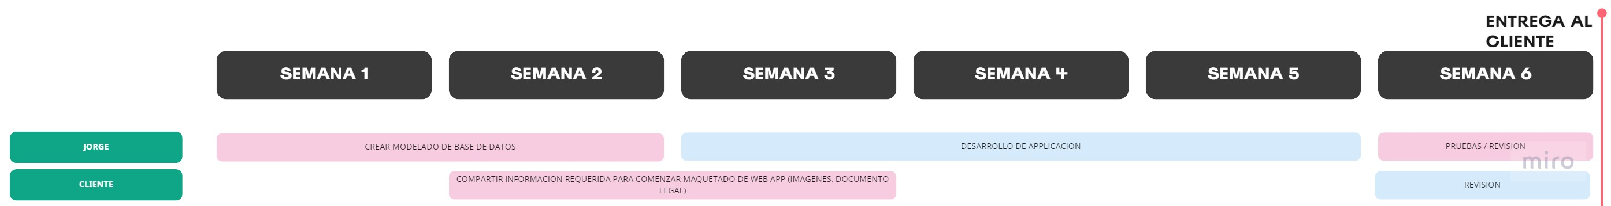

NOTA: Las fechas de planeación establecidas en este documento son aproximadas y estarán sujetas a modificaciones que surjan por control de cambios u otros factores.

FIRMAS DE ACEPTACIÓN:
Nombre | Dependencia | Teléfono | Firma

LEVANTAMIENTO DEL REQUERIMIENTO DETALLADO

Las historias de usuario deben ser independientes y debidamente identificadas; deben corresponder a una única funcionalidad y deben ser cortas y concisas
HISTORIAS DE USUARIO
Nº. |  | Identificador único de la historia de usuario
Titulo |  | Titulo claro y especifico que define la fase o historia de usuario para el requerimiento
Fecha |  | DD/MM/YYYY
Estimación |  | Peso dado por un numero entre 1 y 100 acotado por la serie Fibonacci
Característica/Funcionalidad
Descripción detallada y suministrada en lenguaje natural por el usuario final, que permite identificar la necesidad puntual para una parte específica del requerimiento.
P.e.:

Quiero que el sistema me registre el número de veces que solicita atención a través de la ventanilla única, guardando el nombre del funcionario que atiende, la cedula y el tiempo que tarda en la consulta hasta obtener la solución a su inquietud.

Razón/Resultado
Con la finalidad de…
P.e.:

Con la finalidad de controlar la eficiencia de la atención en los puntos por cada uno de los empleados…

Criterios de Aceptación
Nº | Titulo |  | Contexto |  |  | Evento
1... | Título del escenario  Pe.  Ingreso del empleado a la plataforma |  | Descripción de la situación que presenta el criterio de aceptación:  P.e.:  En caso de que ingresa el número de identificación del funcionario y es inexistente debe generar un mensaje de error. |  |  | Cuando o en qué momento ocurre el contexto  P.e.:  Cuando el empleado intenta ingresar diligenciando en el formulario identificación y nombre
2 | Control de tiempo de respuesta |  | Registrar un tiempo superior a media hora y evidenciar que se genera una alerta de atención tardía |  |  | A partir del momento en que se efectúa el cierre del caso de atención al cliente por parte del empleado
n…
Firmas de aceptación
Nombre |  |  |  | Dependencia | Teléfono |  | Firma

DISEÑO DE LA ARQUITECTURA DE SOLUCION

En caso de que existan excepciones asociadas a la arquitectura de referencia se debe incluir su correspondiente justificación en las vistas que aplique.

Fecha | DD/MM/AAAA
Vista Lógica
Se puede utilizar alguno de los siguientes diagramas UML: Diagrama de Clase, Diagrama de Comunicación, Diagrama de Secuencia.

Si utiliza convenciones para diagramas Ad hoc, por favor describirlas aquí
Vista de Implementación
Se puede utilizar alguno de los siguientes diagramas UML: Diagrama de componentes o diagrama de Paquetes

Si utiliza convenciones para diagramas Ad hoc, por favor describirlas aquí
Vista de Proceso
Se puede utilizar alguno de los siguientes diagramas UML: Diagrama de actividades o de flujo

Si utiliza convenciones para diagramas Ad hoc, por favor describirlas aquí
Vista de Física
Se puede utilizar el diagrama UML de despliegue.

Si utiliza convenciones para diagramas Ad hoc, por favor describirlas aquí
Prototipos de interfaces de usuario
Mockups o Bocetos de interfaces graficas para Front-End.

Si utiliza convenciones para diagramas Ad hoc, por favor describirlas aquí
Firmas de aceptación
Nombre |  | Dependencia | Teléfono |  | Firma

Nota: En caso de considerar limitado el uso de UML, es posible utilizar diagramas Ad Hoc.

